Alegra 10 Flächenziegel Sturmfix naturrot

wienerberger

Eigenschaften

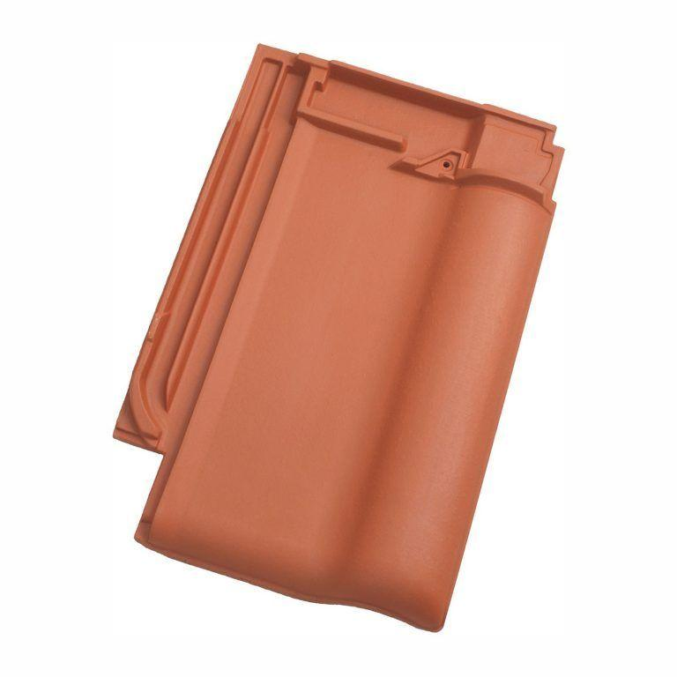

GTIN:

4042351116555

HAN:

13568110

Art Dachziegel

Flachdachziegel

Farbton

rot

Format

Ganzer Ziegel

Oberfläche

unbehandelt